**Міністерство освіти і науки України**

**Національний технічний університет України «Київський політехнічний інститут імені Ігоря Сікорського"**

**Факультет інформатики та обчислювальної техніки**

**Кафедра інформатики та програмної інженерії**

**Звіт**

з лабораторної роботи № 3 з дисципліни

«Сучасні технології розробки WEB-застосувань на платформі Microsoft.NET»

«Проектування REST веб-API»

**Виконав**

(шифр, прізвище, ім'я, по батькові)

*ІС-13,Харчук А.В.*

**Перевірив**

(прізвище, ім'я, по батькові)

*Бардін В.*

Київ 2023

Завдання

Теоретична частина:

1. Ознайомитися з основами створення REST веб-API та методологією C4 для відображення архітектури системи.

2. Ознайомитися з основами створення ER-діаграм для представлення структури бази даних.

Практична частина:

1. З дотриманням вимог REST-у спроектувати веб-API для

обраної(згідно варіанту) доменної області, використовуючи методологію C4 для створення діаграми архітектури системи.

2. Створити ER-діаграму для DAL (Data Access Layer), яка відображатиме структуру бази даних веб-API.

3. Оформити спроєктоване рішення у вигляді звіту до лабораторної

роботи.

Варіант 1

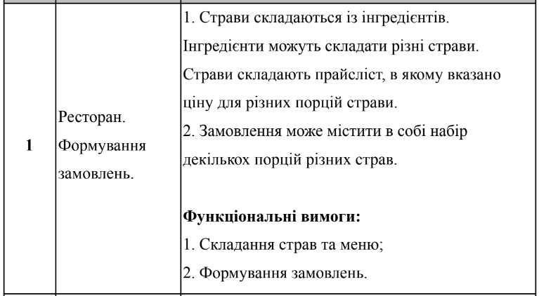

Діаграми архітектури системи за методологією С4

Level 1

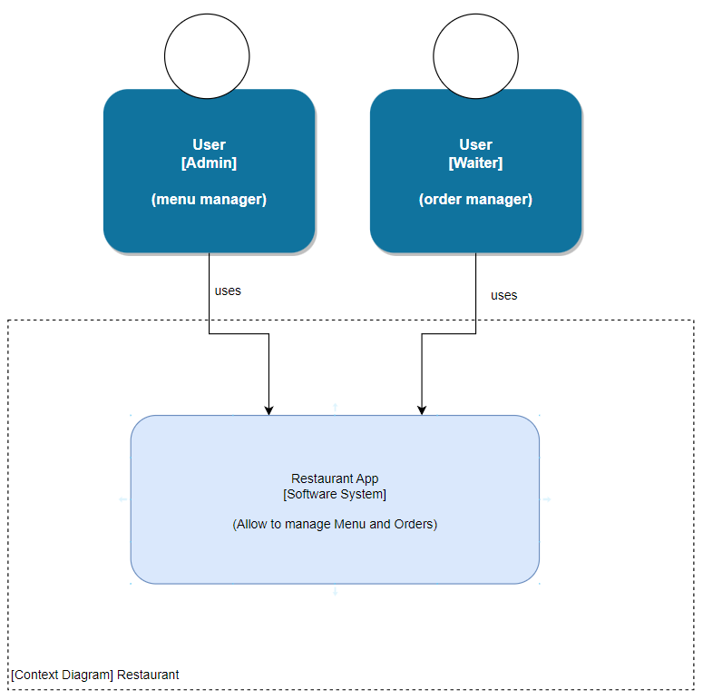

Level 2

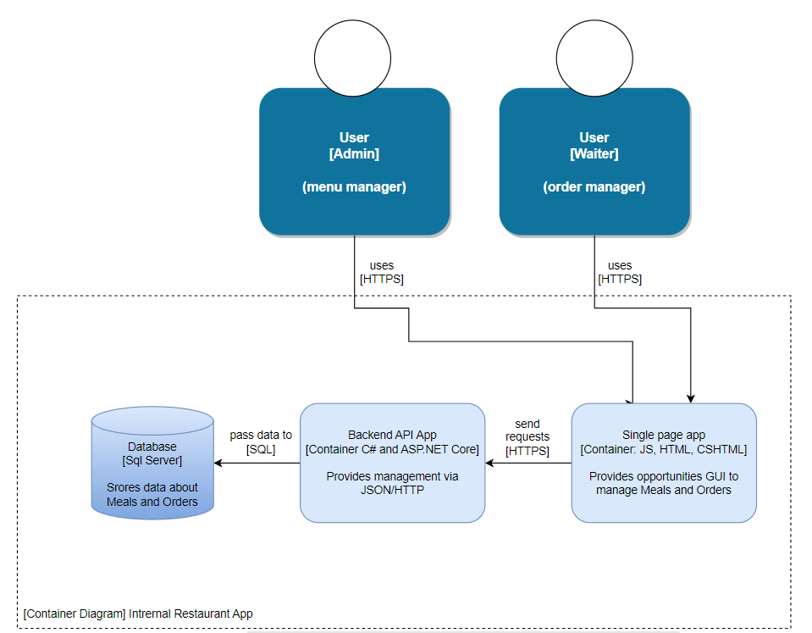

Level 3

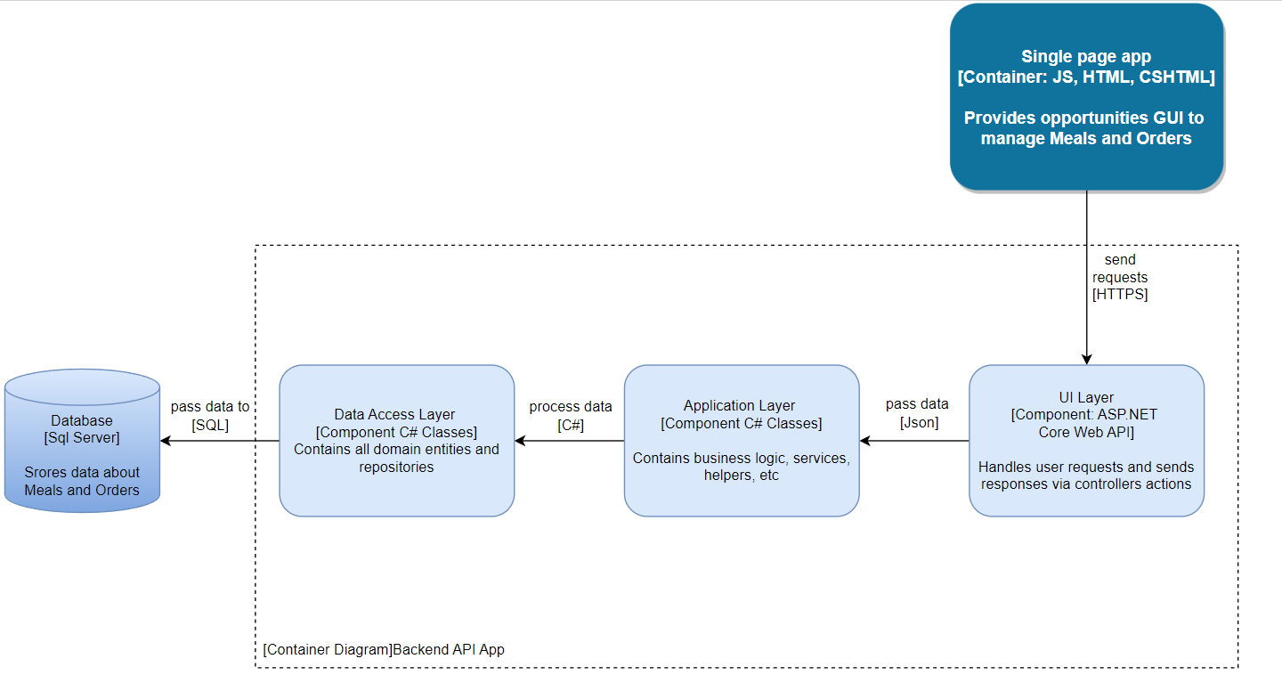

Level 4

UI Layer

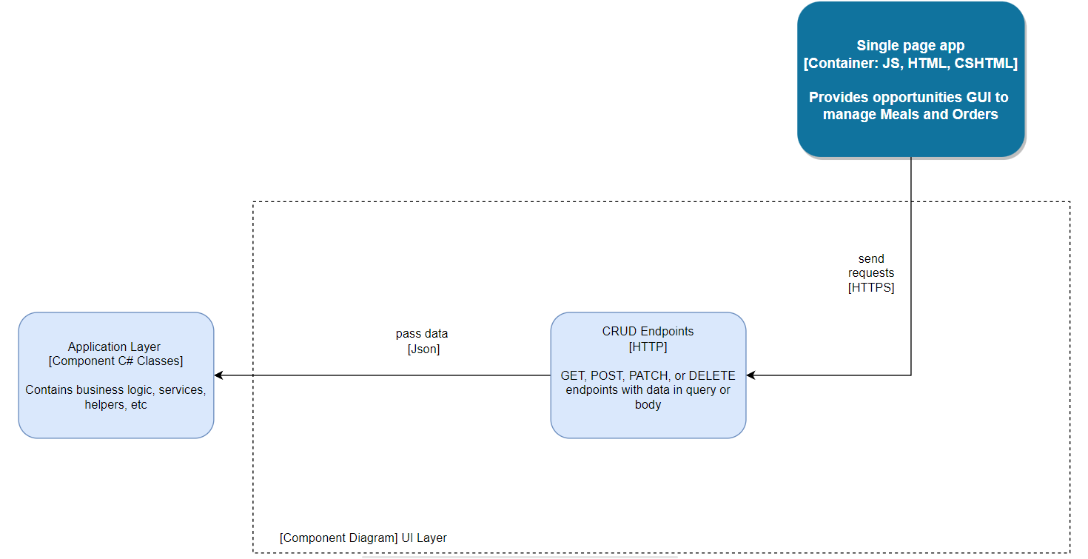

Application Layer

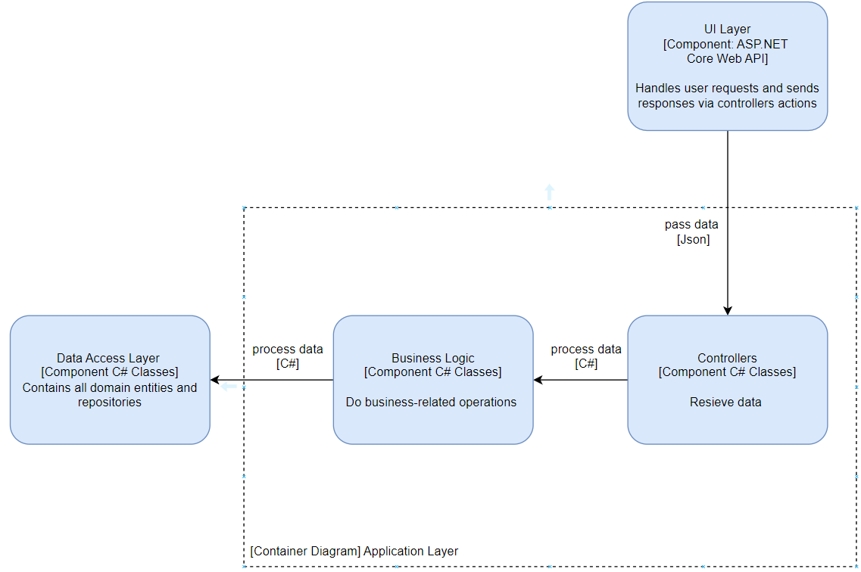

Data Access Layer

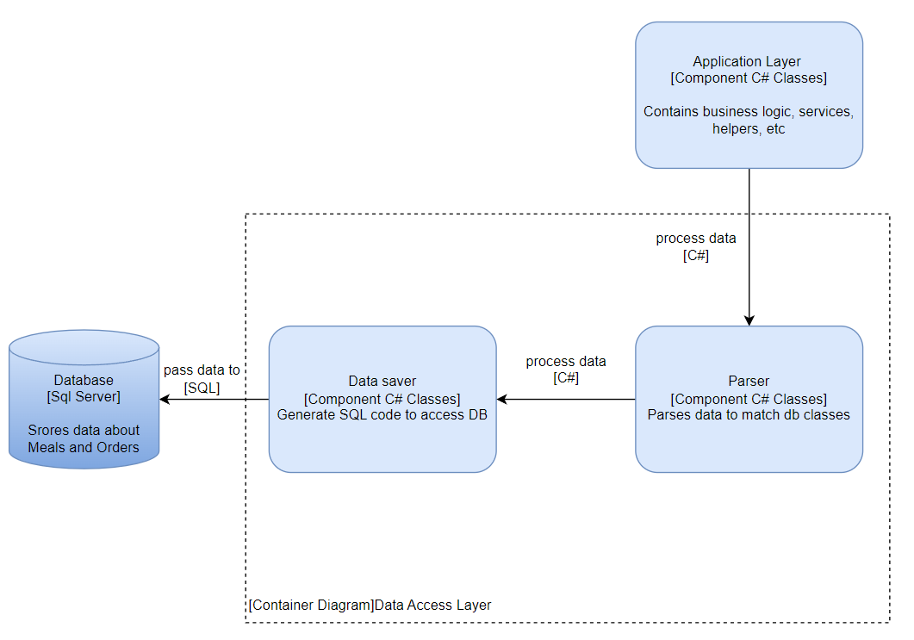

Code Layer

*Всі методи асинхронні.

*Всі Get методи мають параметр string include="" в якому користувач вводить поля, які повинні бути включеними у вивід.

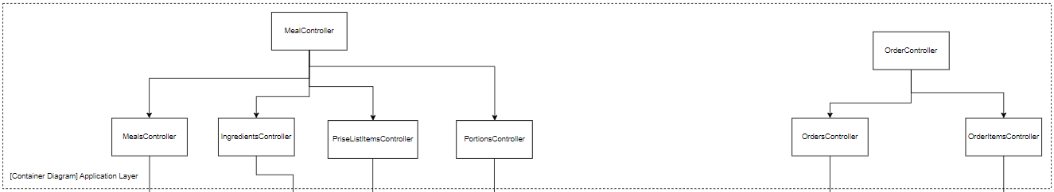

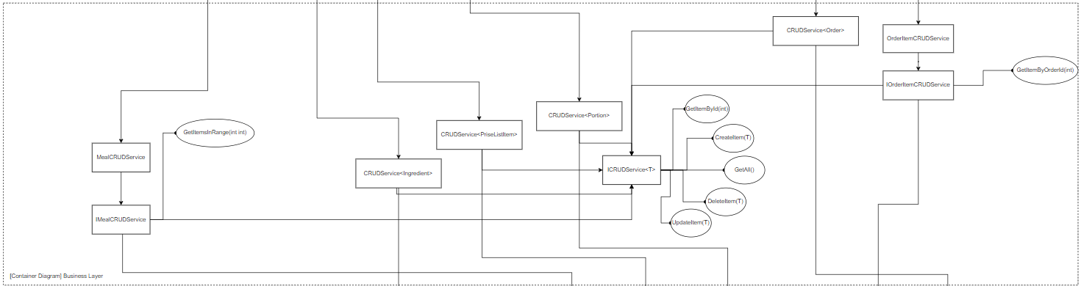

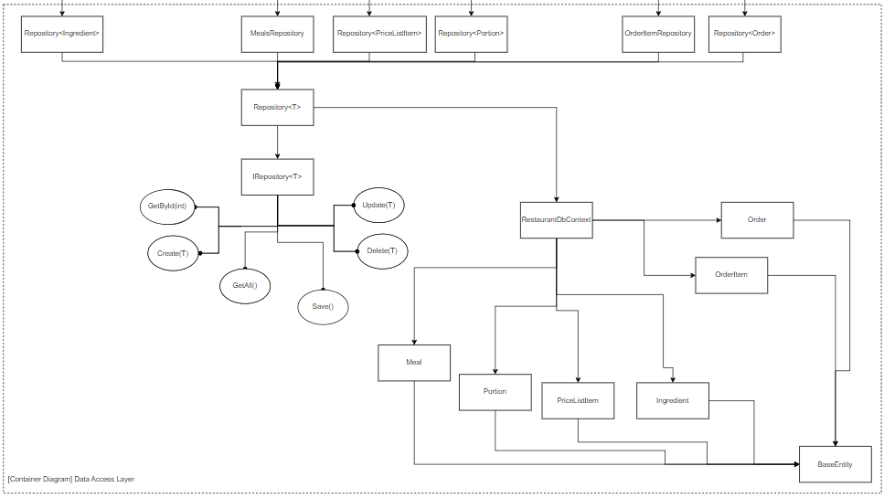

**Endpoints:**

Base addres:

**https://<your host>/api/**

Ендпоінти для страв

Get all Ingredients:

Endpoint: GET /api/Meal/Ingredients

Method: GetAllIngredients

Get Ingredient by ID:

Endpoint: GET /api/Meal/Ingredients/{id}

Method: GetIngredientById

Create Ingredient:

Endpoint: POST /api/Meal/Ingredients

Method: CreateIngredient

Update Ingredient:

Endpoint: PUT /api/Meal/Ingredients

Method: UpdateIngredient

Delete Ingredient:

Endpoint: DELETE /api/Meal/Ingredients/{id}

Method: DeleteIngredient

Get all Meals:

Endpoint: GET /api/Meal/Meals

Query parameters:

includePath: (Optional) A query parameter to specify the include path for related entities.

Method: GetAllMeals

Get Meal by ID:

Endpoint: GET /api/Meal/Meals/{id}

Query parameters:

includePath: (Optional) A query parameter to specify the include path for related entities.

Method: GetMealById

Get Meals by Page:

Endpoint: GET /api/Meal/Meals/Page/{num}

Query parameters:

includePath: (Optional) A query parameter to specify the include path for related entities.

Method: GetMealByPage

Create Meal:

Endpoint: POST /api/Meal/Meals

Method: CreateMeal

Update Meal:

Endpoint: PUT /api/Meal/Meals/{id}

Method: UpdateMeal

Delete Meal:

Endpoint: DELETE /api/Meal/Meals/{id}

Method: DeleteMeal

Get all Portions:

Endpoint: GET /api/Meal/Portions

Method: GetAllPortions

Get Portion by ID:

Endpoint: GET /api/Meal/Portions/{id}

Method: GetPortionById

Create Portion:

Endpoint: POST /api/Meal/Portions

Method: CreatePortion

Update Portion:

Endpoint: PUT /api/Meal/Portions

Method: UpdatePortion

Delete Portion:

Endpoint: DELETE /api/Meal/Portions/{id}

Method: DeletePortion

Get all PriceListItems:

Endpoint: GET /api/Meal/PriceListItems

Query parameters:

includePath: (Optional) A query parameter to specify the include path for related entities.

Method: GetAllPriceListItems

Get PriceListItem by ID:

Endpoint: GET /api/Meal/PriceListItems/{id}

Query parameters:

includePath: (Optional) A query parameter to specify the include path for related entities.

Method: GetPriceListItemById

Create PriceListItem:

Endpoint: POST /api/Meal/PriceListItems

Method: CreatePriceListItem

Update PriceListItem:

Endpoint: PUT /api/Meal/PriceListItems/{id}

Method: UpdatePriceListItem

Delete PriceListItem:

Endpoint: DELETE /api/Meal/PriceListItems/{id}

Method: DeletePriceListItem

Ендпоінти для замовлень

Get All Orders:

Endpoint: GET /api/Order/Orders

Method: GetAllOrders

Get Order by ID:

Endpoint: GET /api/Order/Orders/{id}

Method: GetOrderById

Create Order:

Endpoint: POST /api/Order/Orders

Method: CreateOrder

Update Order:

Endpoint: PUT /api/Order/Orders/{id}

Method: UpdateOrder

Delete Order:

Endpoint: DELETE /api/Order/Orders/{id}

Method: DeleteOrder

Get All Order Items:

Endpoint: GET /api/Order/OrderItems

Method: GetAllOrderItems

Query Parameters:

orderId: (Optional) Filter by order ID.

includePath: (Optional) A query parameter to specify the include path for related entities.

Get Order Item by ID:

Endpoint: GET /api/Order/OrderItems/{id}

Method: GetOrderItemById

Query Parameters:

includePath: (Optional) A query parameter to specify the include path for related entities.

Create Order Item:

Endpoint: POST /api/Order/OrderItems

Method: CreateOrderItem

Update Order Item:

Endpoint: PUT /api/Order/OrderItems/{id}

Method: UpdateOrderItem

Delete Order Item:

Endpoint: DELETE /api/Order/OrderItems/{id}

Method: DeleteOrderItem

ER-діаграма БД

